《储能科学与技术》稿件审理流程
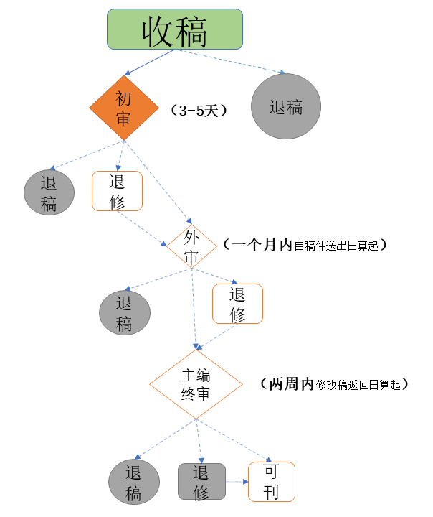
《储能科学与技术》稿件审理流程示意图
说明：我刊完整的审稿流程所用时间大至为1-2个月，正常情况下，我刊收取审稿费310元/篇，发表版面费400元/排版页+120元英文润色费，需加急处理的稿件，另收取一定的加急费。
1 稿件登记
请用word2003版本文档投递稿件，否则系统不能完全识别。因我刊审稿实行双盲制，所以请作者在上传稿件全文的同时，再上传一份隐去了中英文作者姓名、单位及简介、基金项目的盲审稿。也就是说在上传稿件的过程中，先添加盲审稿，上传后再点击“添加文件”按钮，上传稿件全文，两个稿件均添加无误后再点击“保存至下一步”。稿件全文用于编辑部内部论文不端检测系统的文字复制比的比对，审稿专家无法打开，盲审稿是审稿专家可以打开的审理稿件。请作者务必按要求上传两个文件，否则编辑部无法进行原文比对及外审，不合格的投稿我刊会作退稿重投的处理，望作者谅解。您投稿成功后，系统会自动给出稿件编号，并发邮件通知投稿成功。(提示：投稿过程中添加作者一环节，不必将所有作者全部添加，您希望除投稿人外作者中的哪个人还可以看到审稿流程就添加谁。通常我们建议作者一定要添加通讯作者的联系方式）。

2 初审（3-5天）
稿件登记后，我刊将对稿件进行初审，初审的内容主要包括稿件选题、创新性、学术质量、写作质量、学术不端检测等。凡初审后认为学术水平差或不符合本刊收录范畴的稿件，将直接予以退稿，并给出简要的退稿意见；初审合格的稿件会通过e-mail通知作者缴纳稿件审理费（310元）。

3 外审（自稿件送出日算起一个月之内）
已缴纳审理费的稿件将由我刊选择恰当的评审专家对稿件进一步审理。外审专家的评审意见是决定稿件是否录用的重要参考。
为进一步加强评审的公正性，作者在投稿时有权在留言处提出需回避的审稿专家。

4 复审（外审结束后两周之内）
外审结束后，我刊将根据评审意见进一步处理，提供综合评审意见。作者若对审稿意见有充分理由反驳，我刊接受作者申辨，并会根据申辩意见提交再审。

5 作者返回修改稿
根据我刊提供的意见，作者需要在规定的时间内将修改稿返回至采编系统（在系统中请不要再使用投稿功能投此稿，否则会被视为新稿件重新处理）。返修稿中需给出修改说明，并在稿件中标注出修改的内容（可用不同颜色的字标记）。提交修改说明和在修改稿中标注修改部分将有助于加快稿件的复审时间。（请作者在返回修改稿时重新添加作者姓名、单位、简介、基金项目等相关信息）
尤其注意综述文章摘要的修改。

6 终审（稿件返回修改稿后两周之内）
主编根据审稿意见对作者发回的修改稿和修改说明进行审核，修改完善即可告知发表；没有按要求修改又没有充分说明理由的稿件，将被退稿；若需要再请专家审阅的，将再次送外审；若还需要修改的，将再次提交退修。

7 通知作者
通常情况下，稿件的审理状态发生变化时会通过邮件发送给作者，但由于部分作者邮箱可能会屏蔽我们的邮件，所以请作者经常登录我刊的采编系统进行查看是否有审改信息或通知。

8 缴纳版面费
我刊对录用的稿件根据篇幅长短需适当收取版面费，一般在校样阶段收取。我们将通过采编系统告知需要缴纳的版面费金额，并邮件发送电子版录用通知，请作者随时查看。收到版面费后我们会在一个月之内将发票及稿件安排期次通过快递（快递不能到达的地址会采用挂号信的形式）一并寄给作者。

9 编辑加工
稿件缴费后将进入编辑加工阶段，编辑会以作者最后一次发至指定邮箱中的稿件为作者最终确认稿进行加工。在此阶段，编辑可能会就稿件中发现的一些问题与作者进行沟通、确认，所以请在投稿时一定留下有效电话、邮箱，以便联系。

10 排版
编辑加工后的稿件由排版人员进行排版。

11 作者校对
排版后的稿件编辑会发给作者确认，这是作者最后一次修改稿件的机会，请一定要仔细查看，如有修改请附修改说明或将修改之处加以标注，上传至采编系统。

12 邮寄样刊和稿酬
文章发表后，我刊将及时给作者邮寄2本样刊和稿酬，因此请您认真填写发表回执里的各项信息。如不特别声明，我刊一般给投稿登记时的第一位作者邮寄。如邮寄地址有变化，请尽早通知编辑部电话。
《储能科学与技术》编辑部
2021-1-1

